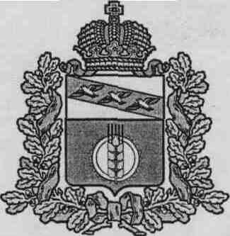
Проект

ПРЕДСТАВИТЕЛЬНОЕ СОБРАНИЕ
КУРЧАТОВСКОГО РАЙОНА
КУРСКОЙ ОБЛАСТИ

РЕШЕНИЕ

от _____________ №______

О мерах по реализации Указа Президента
Российской Федерации от 17.04.2020 №272

В соответствии с Указом Президента Российской Федерации от 17.04.2020 №272 «О представлении сведений о доходах, расходах, об имуществе и обязательствах имущественного характера за отчетный период с 1 января по 31 декабря 2019 г.», руководствуясь постановлением Губернатора Курской области от 28.04.2020 №131-пг «О мерах по реализации Указа Президента Российской Федерации от 17 апреля 2020 года №272», в связи с реализацией на территории Курчатовского района Курской области комплекса ограничительных и иных мероприятий, направленных на обеспечение санитарно-эпидемиологического благополучия населения в связи с распространением новой коронавирусной инфекции (COVID-19),
Представительное Собрание Курчатовского района Курской области РЕШИЛО:

1. Установить, что сведения о доходах, расходах, об имуществе и обязательствах имущественного характера за отчетный период с 1 января по 31 декабря 2019 года, срок подачи которых предусмотрен Решением Представительного Собрания Курчатовского района Курской области от 23.07.2009 №413 «Об утверждении Положения и Перечня должностей муниципальных служащих муниципального района «Курчатовский район Курской области», при назначении на которые граждане и при замещении которых муниципальные служащие муниципального района «Курчатовский район» Курской области обязаны предоставлять сведения о доходах, об имуществе и обязательствах имущественного характера своих супруги (супруга) и несовершеннолетних детей» ( в ред. от 12.03.2015 №106-III, от 27.01.2016 №168-III, от 14.05.2018 №333-III, от 14.12.2018 №20-IV, от 14.03.2019 №36-IV, от 23.07.2019 №60-IV) представляются до 1 августа 2020 года включительно.
3. Настоящее решение вступает в силу со дня опубликования.

Председатель Представительного Л.С. Шуклина
Собрания Курчатовского района Курской области

Глава Курчатовского района А.В. Ярыгин
Курской области

